

El camino del cuervo blanco

José Antonio Pérez Caminal

Tutor: Xavier Pallicer Malivern

Profesor responsable del área de TF: María Jesús Marco Galindo

Grado de Ingeniería informática

Itinerario: Tecnologías de la información

Fecha de entrega: 20/10/2024

  
Esta obra está sujeta a una licencia de reconocimiento-NoComercial-SinObraDerivada.

[3.0 Espanya de CreativeCommons](http://creativecommons.org/licenses/by-nc-nd/3.0/es/)

**B) GNU Free Documentation License (GNU FDL)**

Copyright © 2024 José Antonio Pérez Caminal

Permission is granted to copy, distribute and/or modify this document under the terms of the GNU Free Documentation License, Version 1.3 or any later version published by the Free Software Foundation; with no Invariant Sections, no Front-Cover Texts, and no Back-Cover Texts.

A copy of the license is included in the section entitled "GNU Free Documentation License".

**FICHA DEL TRABAJO FINAL**

|  |  |
| --- | --- |
| **Título del trabajo:** | *El camino del cuervo blanco* |
| **Nombre del autor:** | *José Antonio Pérez Caminal* |
| **Nombre del colaborador docente:** | *Xavier Pallicera Malivern* |
| **Nombre del PRA:** | María Jesús Marco Galindo |
| **Fecha de entrega (mm/aaaa):** | *10/2024* |
| **Titulación:** | *Grado de Ingeniería Informática* |
| **Àrea del Treball Final:** | *TFG - Videojuegos* |
| **Idioma del trabajo:** | *Castellano* |
| **Palabras Clave:** | *Videojuego, procedimental, pixelart* |
| **Resumen del trabajo (máximo 250 palabras)** | |
| Este trabajo consiste en la creación de un videojuego de tipo side-scroller realizado con Unity, ambientado en la mitología vikinga, cuyo protagonista empieza en un punto y acaba en otro. Por el camino tendrá que eliminar varios enemigos. Cada vez que se inicia la partida, algunas partes del juego habrán cambiado de lugar ya que es un juego cuyo reto principal es el procedimental.  La finalidad del proyecto es desarrollar un producto interactivo que una las mecánicas de juego tradicionales de toda la vida con la cultura vikinga y el diseño artístico de pixel art.  En cuanto al contexto, por un lado, el videojuego se centra en los juegos de tipo side-scroller clásicos, con un enfoque en la mitología nórdica.  Por el otro, el trabajo se integra en el ámbito académico como una herramienta para entender el proceso de creación de un videojuego desde su concepción hasta el final y la inclusión de partes del escenario generados de manera aleatoria o pseudoaleatoria.  Como metodología se usará principalmente Unity como motor de desarrollo para el diseño de niveles, técnicas de programación y animaciones en combinación con otras herramientas gráficas. Durante el proceso se realizará pruebas iterativas para optimizar la jugabilidad y la narrativa.  Las conclusiones que se obtendrán destacarán la importancia de la planificación en proyectos de desarrollo digital y el valor de un trabajo interdisciplinario al combinar la historia, la tecnología y el arte en un solo producto interactivo. | |
| **Abstract (in English, 250 words or less):** | |
| This project involves the creation of a side-scroller video game developed with Unity, set in Viking mythology, where the protagonist starts at one point and ends at another. Along the way, they must eliminate various enemies. Each time the game starts, some parts of the game will have changed position since the main challenge of the game is its procedural nature.  The purpose of the project is to develop an interactive product that combines classic gameplay mechanics with Viking culture and pixel art design.  Regarding the context, on one hand, the video game draws inspiration from traditional side-scroller games, with a focus on Norse mythology. On the other hand, the work is integrated into the academic field as a tool to understand the process of creating a video game from conception to completion, including the integration of randomly or pseudo-randomly generated parts of the environment.  The methodology will primarily involve using Unity as the development engine for level design, programming techniques, and animations in combination with other graphic tools. Iterative testing will be conducted throughout the process to optimize gameplay and narrative.  The conclusions will highlight the importance of planning in digital development projects and the value of interdisciplinary work by combining history, technology, and art into a single interactive product. | |

**Dedicatoria/Cita**

A mi mujer, quien me animó a empezar, me ayudó a seguir y me inspiró a finalizar.

**Índice**

1. Introducción 9

1.1. Introducción/Prefacio 9

1.2. Descripción/Definición 10

1.3. Objetivos generales 11

1.3.1. Objetivos principales 11

1.3.2. Objetivos secundarios 12

1.4. Metodología i proceso de trabajo 13

1.5. Planificación 14

1.5.1 Fechas clave e hitos 14

1.5.2 Diagramas 17

1.6. Presupuesto 18

1.6.1 Presupuesto orientativo para un prototipo de juego 18

1.6.2 Presupuesto orientativo para un videojuego *indie* completo 19

2. Anàlisi de mercat 21

2.1. Públic objectiu (i.e. *target audience*) i perfils d'usuari 21

2.2. Competència/Antecedents (o marc teòric/estat de l’art) 21

2.3. Anàlisi DAFO 22

3. Proposta 23

3.1. Definició d'objectius/especificacions del producte 23

6. 23

3.2. Model de negoci 23

3.3. Estratègia de màrqueting 23

4. Disseny 24

4.1. Arquitectura general de l'aplicació/sistema/servei 24

4.2. Arquitectura de la informació i diagrames de navegació 24

4.3. Disseny gràfic i interfícies 24

4.3.1. Estils 25

4.3.2. Usabilitat/UX 25

4.4. Llenguatges de programació i APIs utilitzats 25

5. Implementació 26

5.1. Requisits d'instal·lació 26

5.2. Instruccions d'instal·lació 26

6. Demostració 27

6.1. Instruccions d'ús 27

6.2. Prototips 27

6.2.1. Prototips Lo-Fi 27

6.2.2. Prototips Hi-Fi 27

6.3. Tests 27

6.4. Exemples d'ús del producte (o guia d'usuari) 28

7. Conclusions i línies de futur 29

7.1. Conclusions 29

7.2. Línies de futur 29

**Figuras i tablas**

La lista de figuras y tablas no funciona en las versiones de Word M365 ni Word 2016. Se crea una tabla para cada concepto a mano.

**Índice de figuras**

|  |  |
| --- | --- |
| Figura 1: Portada de Mario Land. Juego de tipo side scroller que popularizó Nintendo. | 9 |
| Figura 2: Diagrama de Gantt | 17 |
| Figura 3: Diagrama de Pert | 17 |

**Índice de tablas**

|  |  |
| --- | --- |
| Tabla 1: Fechas clave e hitos | 15 |
| Tabla 2: Tabla de presupuestos para un prototipo de videojuegos | 18 |
| Tabla 3: Tabla de presupuestos para un videojuego completo | 20 |

# Introducción

## Introducción/Prefacio

Los juegos han estado acompañándonos desde tiempos ancestrales. Es un acto lúdico con el fin de entretener, como existen otras formas de entrenamiento, como el teatro o los libros. Con la tecnología llegaron los videojuegos, con el mítico Pong[1]. No fue hasta 1981 que apareció el primer videojuego, Jump Bug[2] [añadir a la bibliografía <https://en.wikipedia.org/wiki/Jump_Bug> ]. El objetivo era controlar un coche que daba saltos entre edificios, nubes y otros tipos de elementos asociados a las plataformas mientras que a la vez evitaba la colisión con enemigos. Aunque se publicaron otros juegos de plataformas, no mucho más tarde, en 1983 apareció Mario Bros [3] [ añadir a la bibliografía <https://en.wikipedia.org/wiki/Mario_Bros>. ], de Nintendo para la conocida NES (Nintendo Entertaiment System), al que le seguirían las conocidas franquicias que han llegado hasta las fechas actuales.

A nivel personal, la realización de un videojuego es un viaje que siempre he querido realizar y no hay mejor motivación que este trabajo para conocerlo. Es un camino por recorrer que mezcla una historia, varias mecánicas de juegos y el arte gráfico. Para alguien a quien le gusta el diseño gráfico, el jugar y las historias, sería incomprensible no intentar crear un videojuego. Es por eso que no hay mejor momento para intentarlo que este.

El primer encuentro con los juegos de plataformas o side-scrollers fue con Super Mario Land, de Game Boy, juego publicado por la misma compañía en 1989. La mecánica de dicho juego era sobrevivir a doce niveles repletos de enemigos y un jefe final, en distintos entornos hasta encontrar al jefe final, derrotarlo y liberar a la princesa. El equipo humano para crear ése juego fue un total de ocho personas[3] [ añadir a la bibliografía <https://en.wikipedia.org/wiki/Super_Mario_Land> ] , entre programadores y artistas, entre otros.

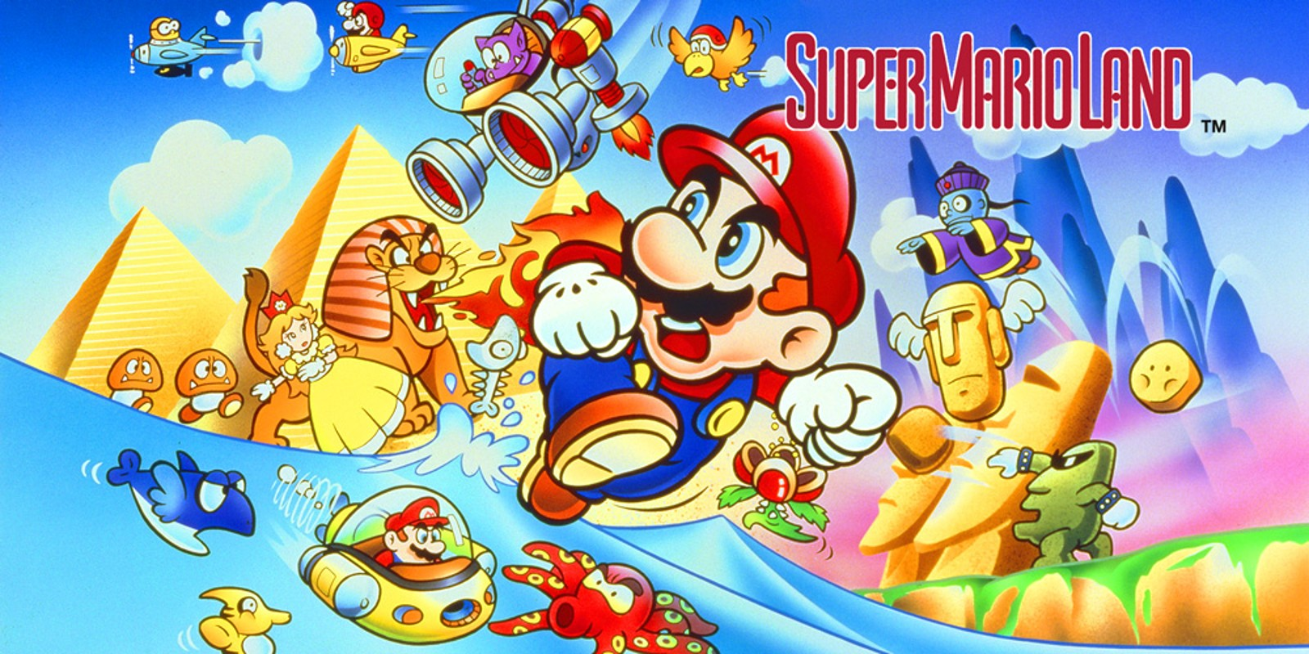

Figura 1: Portada de Mario Land. Juego de tipo side scroller que popularizó Nintendo.

Otros juegos que seguirían este estilo y son bastante conocidos en el mundo de las plataformas es la franquicia de Castlevania en el que el jugador mueve al personaje de Belmont y su objetivo final es eliminar al mítico Drácula. Para ello tendrá que sortear multitud de enemigos mediante las armas que encuentre por el camino, entre ellas, la más conocida, un látigo. Una de las particularidades de este juego es que ofrece pocos recursos cuando se acaban todas las vidas, obligando al jugador a empezar de cero si ha terminado la cantidad de “continues” disponibles. Este juego y otro contemporáneo suyo, Metroid, forman un subconjunto que enmarcará un estilo de juegos conocidos como Metroidvania[4] [ añadir a la bibliografía <https://es.wikipedia.org/wiki/Metroidvania> ] .

Entre las características del Metroidvania se encuentra la de incentivar al jugador para encontrar mejoras que lo ayuden a derrotar enemigos difíciles, encontrar llaves que abran puertas y volver a partes anteriormente exploradas para desbloquear atajos. Con ello se consigue que el juego sea más largo, volverlo a jugar si al iniciar de nuevo el juego mantiene las habilidades o poderes que había adquirido anteriormente y es más fácil integrar la narrativa, ya que se accede a partes ocultas del juego cuando se desbloquea un poder o una habilidad nueva, añadiendo interés al juego. Versiones antiguas de Mario ofrecían al jugador volver a jugar algún nivel con el objetivo de mejorar la puntuación o abrir algún acceso a algún mundo nuevo.

Entre este juego y los actuales hay un abanico de juegos conocidos. Mientras Nintendo y Sega competían en el mercado por un amplio abanico de juegos de tipo Side Scroller, otros juegos míticos de PC también habían aterrizado pisando fuerte. Another world, que ocupaba el contenido de un diskette de 3,5 pulgadas también se puede considerar como un juego side-scroller y, como Flashback, equilibraban la acción con la resolución de puzles. Prince of Persia, título del que aún ahora se siguen publicando juegos nuevos, era bien conocido por sus puzles. Ahora se les considera pixel art por lo anticuado de su resolución.

Si se avanza bastante más, en materia de puzles, los juegos *Limbo*[5] [ añadir a la bibliografía <https://www.metacritic.com/game/limbo/> ] e *Inside*[6] [ añadir a la bibliografía <https://www.metacritic.com/game/inside/> ], ambos publicados por Playdead, también se pueden considerar side scroller, pero se escapan fuera del ámbito del pixel art. Pese a que la compañía se ha disgregado, tanto Limbo como Inside obtuvieron muy altas puntuaciones en sitios conocidos, tanto por el diseño de niveles como su apartado artístico y una narrativa simple pero funcional.

Juegos más nuevos y recientes también tienen características similares las cuales se analizarán más tarde en este trabajo. En este caso se estaría hablando de *DeadCells* cuya característica principal es llegar lo más lejos que se pueda con una sola vida y *Hollow Knight*, que ilustra a la perfección todas las características comentadas sobre el concepto *Metroidvania*.

En cualquier caso, los juegos de plataformas, en general, ponen a prueba la destreza y los reflejos del jugador, saltando de un lado a otro, esquivando o eliminando enemigos. El modo de atrapar al jugador es mediante niveles distintos, un jefe final al completar cierta cantidad de niveles y el racionar la salud para llegar hasta el final del nivel o del juego.

La ambientación del trabajo aquí presentado será basada en la mitología vikinga. Es una ambientación que mantiene tendencia desde hace varios años, tal como se ilustra en la figura 2.

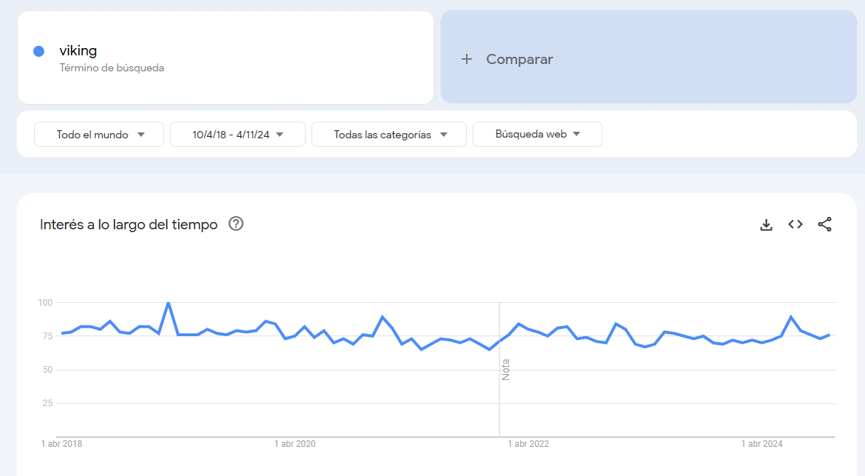

Figura 2: Captura de pantalla de google trends con el término “viking”[5], [ añadir a la bibliografía <https://trends.google.es/trends/explore?date=2018-04-10%202024-11-04&q=viking&hl=es> ] , fechas comprendidas entre 1 de abril 2018 y 2024. Se observa que el término viking se mantiene a lo largo del tiempo.

Un juego conocido y antiguo de tipo side-scroller basado en vikingos es The Lost Vikings, publicado en 1993 por Blizzard. En él, tres vikingos, cada uno con una característica peculiar, debían sortear obstáculos, eliminar enemigos y alcanzar, mediante el trabajo en equipo, el punto final y con la condición que lleguen todos ellos vivos. Esa mecánica de juego aún hoy se puede observar en juegos como Trine, otro side scroller pero basado en un mundo de fantasía o la saga de Comandos, cuyos personajes tenían características especiales y únicas pero necesarias para alcanzar el final del nivel.

Otro juego conocido por alusiones al mundo vikingo es *The Elder Scrolls V:Skyrim*, que si bien transcurre en un mundo abierto de fantasía y es un juego cuyo punto de vista es primera o tercera, según se necesite, la ambientación y las armas (espadas, hachas, escudos) recuerdan a la mitología nórdica. En este sentido, aunque tampoco es de tipo side scroller, los últimos juegos de God Of War se desarrollan en esta ambientación.

Así pues, habiendo conocido las mecánicas de los juegos de tipo side scroller, y su ambientación, el objetivo del juego es desarrollar un juego side scroller de pocos niveles de estilo pixel art, ambientado en la mitología vikinga.

El reto para este juego es el desarrollo procedural de ciertas partes del escenario. Este reto permite que el juego sea jugable de nuevo y se busca ofrecer al jugador la imprevisibilidad y la rejugabilidad.

## Descripción/Definición

El punto de partida de este trabajo es un desarrollo desde cero con Unity de un videojuego de tipo side-scroller o desplazamiento lateral en una ambientación vikinga. Para añadir más atractivo se hará uso del recurso gráfico pixel art. El objetivo es implementar mecánicas de juegos actuales en un juego de tipo retro.

Dado que se va a entregar un juego con pocos niveles la narrativa consistirá en “conducir” al protagonista desde el punto inicial hasta el punto final. Se buscará colocar en el juego varios enemigos de forma procedimental. Esto es, que cada vez que se inicie una nueva partida los enemigos estarán en diferentes lugares, siempre accesibles para atacar al jugador. Además, se incluirá un enemigo final, que, al derrotarlo hará que finalicemos la partida.

El protagonista podrá atacar y saltar. Opcionalmente, si el tiempo de diseño y programación lo permite podría agacharse o detener un ataque.

La inteligencia artificial de la que presumirán los enemigos es bastante sencilla: Patrullarán de lado a lado una zona hasta que tengan visión con el personaje del jugador. Cuando lo detecten se lanzarán a atacarlo y a seguirlo hasta determinada distancia, siempre y cuando, el terreno lo permita. Si el enemigo no pilla al protagonista volverán a su posición inicial y seguirán patrullando. Se entiende como “ver” que el protagonista esté en la misma horizontal que el enemigo, sin obstáculos entre medio. Si el enemigo está en una posición de altura más elevada o más baja no se considerará al jugador como “visto”.

Si el enemigo alcanzar al jugador, peleará hasta derribarlo o hasta ser derribado por el jugador. Se puede entender como un árbol de decisiones que se implementará por código mediante condicionales y bucles, aunque no es el principal reto académico de este trabajo.

El protagonista no tiene nombre, de momento [Revisar si cambiar].

El jefe final será un enemigo de tamaño más grande que el protagonista, le quitará más salud si es alcanzado por él que si lo hiciera alguno de los enemigos anteriormente comentados y tendrá dos o tres rutinas de ataque. El punto débil del jefe será un descanso que ofrecerá entre rutina y rutina. O algún flanco al descubierto que pueda aparecer mientras ataca. Como se está buscando una temática vikinga tendría lógica que el enemigo final fuera un Troll por la cultura popular que se conoce de ellos, aunque el elenco de personajes de la mitología vikinga da para una variedad importante de enemigos finales.

El aspecto a cubrir más importante es el desarrollo procedural de elementos interactivos en el escenario. Se entiende como procedural o generación por procedimientos como método de creación de datos con algoritmos en lugar de forma manual[6] [Añadir a la bibliografía <https://es.wikipedia.org/wiki/Generaci%C3%B3n_por_procedimientos> ].

Esto, traducido a lo que atañe al trabajo es que algunas partes como terrenos en suspensión o en movimiento, algún decorado y enemigos podrían aparecer en sitios *distintos* cada vez que se inicia una nueva partida. Los enemigos serán los mismos de siempre, pero se pueden encontrar en diferentes ubicaciones.

Se controlará principalmente que terrenos o parte de estos previamente creados no esté fuera del control del usuario y que sea visible para la cámara. Estaría fuera de alcance el generar texturas, *sprites* animados o animaciones, sonidos y música y nuevos enemigos que se creen de forma procedural. Es decir: esa lista de objetos ya estaría creada y los elementos gráficos se distribuirían aleatoriamente por el escenario.

Puede haber un punto intermedio en el que la ambientación, por ejemplo, la lluvia, la noche, lo soleado, lo nublado, decorados puedan ser cambiantes en cada partida o que se inicien y cambien de estado durante el transcurso de esta [pendiente de decidir según tiempo de programación y diseño].

Algunos puntos no serán procedurales, como, por ejemplo, el lugar donde reaparece el personaje tras morir. Tanto el inicio de la partida como el final del combate contra el Troll será un lugar estático.

Si existe una transición entre escena y escena, el final de una escena y el principio de la siguiente serán lugares estáticos y “dibujados” manualmente.

El motivo de que estos puntos sean estáticos es facilitar la entrada y la salida del personaje entre escenas y que no aparezca “volando” o fuera de un rango no contemplado.

Por otro lado, si bien la generación de “piezas” interactivas se distribuirían aleatoriamente por la escena se mantendría cierta conexión entre ellas, de manera que no estén alejadas para que el protagonista pueda saltar de una a otra.

La distribución de elementos aleatorios interactivos por un escenario no es trivial: Se debe contemplar el solapamiento o colisión entre las plataformas, la distancia entre ellas y la altura a la que están distribuidas. También hay que restringir el tamaño y la forma de las plataformas si hay de distintas formas y que no se salgan de la escena.

En temas de música y sonido se buscará música libre de derechos y web clips para los efectos de sonido. La idea es añadir música épica.

Al juego se entra a través de un menú principal. Entre las opciones solo estarían nueva partida, cargar partida en caso que el sistema detecte un slot lleno y salir. Con nueva partida sobrescribiría la anterior partida en caso que hubiera una guardada y aparecería un mensaje de advertencia si desea sobrescribir la que había. La idea es que el usuario haga la menor gestión posible de partidas.

En cuanto a niveles la idea es realizar un nivel introductorio rápido autoexplicado sobre las mecánicas del juego, algo parecido a un tutorial rápido. El siguiente nivel sería de plataformas, saltar de un lado a otro, donde se incluiría un par de enemigos. En el último nivel estaría el jefe final y final del juego si es derrotado.

## Objetivos generales

### Objetivos principales

Objetivos del producto:

Publicar alrededor de 3 niveles de un juego de tipo side-scroll. De los cuales se divide en los siguientes objetivos:

* Objetivo 1: Uno de los niveles debe contener un puzle en el que se muestre las físicas (usar la gravedad o algún líquido para mover o abrir algo) y pasar al siguiente nivel.
* Objetivo 2: Otro de los niveles debe ser capaz de trabajar con luz dinámica. Se baraja algunas de las siguientes opciones:
  + El jugador mueve algo (por ejemplo, una piedra que lanza hacia una lámpara y, con el balanceo de esta “pinta” el suelo con luz)
  + Una luz que siga al jugador y lo ilumine a él y un poco alrededor.
  + El jugador lanza un objeto luminoso para ver lugares oscuros. Revisar si es un objeto que forma parte de un inventario que pueda recoger o bien es un objeto que lo lanza y pasado varios segundos vuelve a hacia al jugador, estilo bumerán.
  + Una luz que en el momento en que ilumina al jugador queda delatado para enemigos invencibles, por lo que debe moverse entre las sombras de forma sigilosa.
* Objetivo 3: Otro de los niveles es una lucha contra un enemigo. Este debe derrotarse mediante un puzle.
* Objetivo 4: Un nivel en el que el escenario obligue al jugador a moverse. Por ejemplo, caen meteoritos o cascotes del cielo, o el suelo se derrumba y debe correr para evitar caer al vacío.
* Objetivo 5: Lucha contra un jefe final.
  + Opcional: El jefe puede estudiar los movimientos del jugador y actuar de manera distinta después de que el jugador muera.
* Objetivo 6: El personaje debe ser capaz de moverse, atacar, saltar doble y agacharse.

Objetivos para el usuario:

* Objetivo 1: Incentivar al usuario a seguir jugando: Una manera de hacerlo es dándole acceso a nuevas habilidades tras derrotar a un jefe final. Cada habilidad le ayudaría a superar el siguiente grupo de niveles. Por ejemplo, conseguir el doble salto después de derrotar al primer jefe del juego.
* Objetivo 2: Incentivar al usuario a encontrar objetos ocultos que le ayuden a facilitar el viaje por el juego y a entender mejor la narrativa del juego.

Objetivos personales del autor del TF:

* Objetivo 1: Dominar el programa Unity, si no en su totalidad, lo suficiente como para crear niveles como los comentados anteriormente.
* Objetivo 2: Saber incluir assets y/o plugins de terceros.
* Objetivo 3: Saber extrapolar en horas el coste de un videojuego desde su concepción hasta su publicación.
* Objetivo 4: Aprender sobre el diseño de niveles.

### Objetivos secundarios

Objetivos adicionales que puedan enriquecer el TF:

* Objetivo 1: Un análisis de lo que costaría promocionar un videojuego en las distintas redes sociales y en internet en general.
* Objetivo 2: Exploración de las distintas plataformas donde publicar el videojuego (Steam, Amazon, Sony, Nintendo). Requisitos, royalties, etc…
* Objetivo 3: Análisis de tecnologías emergentes como el uso de la IA o sistemas procedurales en materia de videojuegos. Si es posible, implementar alguna de estas opciones.

## Metodología i proceso de trabajo

Para la elaboración de este TF se creará todo, a excepción del motor de programación, que en este caso es Unity, partiendo de cero. No obstante, cualquier herramienta que ayude a fluir y a generar objetos gráficos, de programación o similar, mediante plantillas o *templates*, también podrían ser de ayuda si con ello se consigue acelerar el flujo de trabajo. La elección de no usar algo ya predefinido viene motivado por la libertad creativa, gráfica, narrativa y de programación que supone empezar desde cero.

La primera fase del trabajo se centrará en la preproducción del videojuego. En esta fase se define la descripción del trabajo y su alcance. También se trabajará sobre la definición del protagonista, enemigos, su entorno y la narrativa, en el hipotético caso que se publicase.

La segunda fase del trabajo contempla al personaje en sí. Debe crearse gráficamente, animarse, moverse, definir las colisiones, la mecánica del juego y el sistema de combate. También se debe definir los enemigos y sus rutinas.

La tercera fase contiene la creación de niveles, tanto gráficos como de diseño funcional. Estos se irán mejorando mediante pruebas continuas.

Los métodos de búsqueda para encontrar la información para solventar los problemas de desarrollo se basarán principalmente en consultar tutoriales de Unity en la página de Unity (<https://unity.com/es/2d-solution-guide> ), en youtube y algún foro de ayuda todavía no localizado, si no se ha conseguido solventar con los anteriores métodos. Todos los recursos que encuentre estarán almacenados en Notion (pendiente decidir si dichos recursos hacerlos públicos para que el tutor o el tribunal consulte lo que necesite). La parte gráfica está pendiente de decidir, pero lo más probable es que se use Aseprite (<https://www.aseprite.org/> ) o Pixelorama (<https://orama-interactive.itch.io/pixelorama> ) en combinación con Photoshop si fuera necesario y Midjourney como IA gráfica para el *concept art*.

En la metodología de desarrollo se optará por un enfoque cíclico o iterativo conocida como metodología ágil. El objetivo de usar esta metodología es crear pequeñas partes del juego, probarlas, obtener una retroalimentación y ajustarlas antes de pasar a la siguiente fase.

Cada ciclo incluye el desarrollo de la funcionalidad o nivel, las pruebas, los ajustes y el salto a la siguiente iteración cuando se han completado todas en esta parte.

## Planificación

## 1.5.1 Fechas clave e hitos

Es importante que la planificación incluya como hitos parciales las entregas de todas las PAC del itinerario de la asignatura.

|  |  |  |  |
| --- | --- | --- | --- |
| Semana | Hito/Entregable | Fecha de inicio | Fecha de fin |
| Semana 1 | Diseño del personaje principal | 21 de octubre | 27 de octubre |
| Semana 2-3 | Implementación de mecánicas jugables (movimiento, salto) | 28 de octubre | 10 de noviembre |
| Semana 4 | **PAC2: Estado del arte y primera versión del proyecto** | 21 de octubre | 17 de noviembre |
| Semana 5 | Análisis de marketing digital | 5 de noviembre | 17 de noviembre |
| Semana 6-7 | Creación del primer nivel jugable | 11 de noviembre | 24 de noviembre |
| Semana 8 | **PAC3: Implementación de versión jugable** | 18 de noviembre | 15 de diciembre |
| Semana 9 | Integración de enemigos y sistemas de combate | 25 de noviembre | 8 de diciembre |
| Semana 10 | Análisis de tecnologías emergentes (IA, sistemas procedurales) | 4 de diciembre | 15 de diciembre |
| Semana 11 | Pruebas iniciales del prototipo | 9 de diciembre | 15 de diciembre |
| Semana 12 | **PAC4: Memoria y productos finales** | 16 de diciembre | 12 de enero |
| Semana 13 | Optimización y ajustes del prototipo | 13 de enero | 19 de enero |
| Semana 14 | Entrega final del prototipo | 19 de enero | 20 de enero |
| Semana 15 | **PAC5: Defensa virtual - tribunal final de grado** | 20 de enero | 26 de enero |

Tabla 1: fechas clave e hitos

Las fechas clave se pueden agrupar de la siguiente manera:

Inicio del desarrollo: 21 de octubre.

* Entrega de PAC2: 17 de noviembre.
* Entrega del primer nivel jugable: 24 de noviembre.
* Entrega de PAC3 (versión jugable): 15 de diciembre.
* Entrega de PAC4 (memoria y productos finales): 12 de enero.
* Entrega del prototipo optimizado: 19 de enero.
* Defensa virtual: 20 de enero - 26 de enero.

Los hitos se pueden agrupar de la siguiente manera:

* Hito 1: Diseño del personaje principal completado (27 de octubre).
* Hito 2: Implementación de mecánicas jugables (10 de noviembre).
* Hito 3: Entrega de PAC2 (17 de noviembre).
* Hito 4: Primer nivel jugable completado (24 de noviembre).
* Hito 5: Entrega de PAC3 (15 de diciembre).
* Hito 6: Integración de enemigos y sistema de combate (8 de diciembre).
* Hito 7: Pruebas iniciales del prototipo completadas (15 de diciembre).
* Hito 8: Entrega de PAC4 (12 de enero).
* Hito 9: Optimización del prototipo completada (19 de enero).
* Hito 10: Defensa virtual (20 de enero - 26 de enero).

## 1.5.2 Diagramas

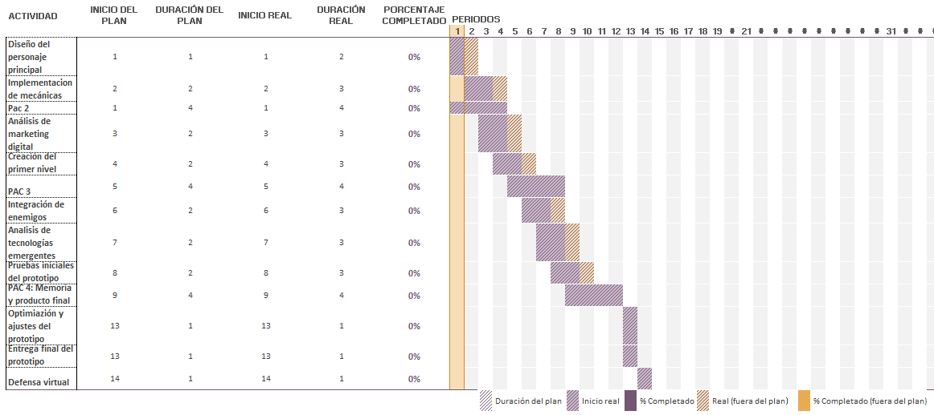Diagrama de GANTT:

Figura 2: Diagrama de Gantt

Diagrama de PERT:

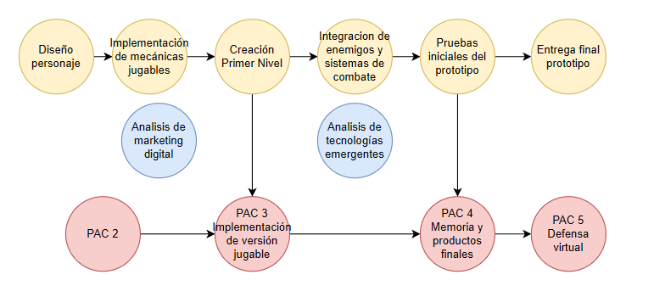

Figura 3: Diagrama de PERT

## Presupuesto

Dado que no hay experiencia previa en la elaboración de presupuestos sobre videojuegos se hará una aproximación con este prototipo. Luego se extrapolará a un juego/completo con más conceptos y elementos.



## 1.6.1 Presupuesto orientativo para un prototipo de juego

Se estima que para un presupuesto para un prototipo como este sería el siguiente:

|  |  |  |  |
| --- | --- | --- | --- |
| Concepto | Descripción | Cantidad | Coste estimado |
| Desarrollo y programación | 160 horas que incluye mecánica de niveles, físicas y rutinas de enemigos | 160 horas x 10.625€ | 1.700€ |
| Arte y diseño | Diseño de 4 o 5 niveles/escenarios, un personaje principal, 2 o 3 enemigos y un jefe final | 5 sprites x 10€, más 5 niveles a 10€ el nivel, más el jefe, 10€ | 110€ |
| Pruebas y optimización | Pruebas unitarias y optimización para plataformas | 20 horas x 10.625€ | 212.5€ |
| Licencias de software | Unity (gratuito) y aseprite (20€/S.O.), banco de sonidos bajo licencia GNU | 1 licencia de aseprite | 20€ |
| TOTAL |  |  | 2042.5€ |

Tabla 2: Tabla de presupuestos para un prototipo de videojuegos

Algunas anotaciones:

**En desarrollo y programación:** Se estima que la horquilla de un programador de videojuegos en España percibe entre 23.000€ y 40.000€ al año[1]. Si se hace la media podría ser 31.500 al año, con lo que queda alrededor de 1.700€ netos mensuales o 10,625 € la hora (cifra extraída de calcular 1.700 entre 160 horas mensuales). Sería el equivalente de una persona dedicada a esta labor ocho horas diarias durante un mes. Se recuerda que se trata de un prototipo.

**En arte y diseño**: El estudio se centra en una búsqueda de artistas en pixelart de fiverr. Los precios se han encontrado más bajos, pero se inflan un poco más por precaución.

**En general**: De todo el prototipo (tanto programación como arte y diseño) se encargará el autor del TF, con lo que realmente el coste es esfuerzo y tiempo lo que reduce considerablemente la parte económica.

[1]Fuente: [*Salario medio para Programador en España, 2024*](https://es.talent.com/salary?job=programador#:~:text=%C2%BFCu%C3%A1nto%20gana%20un%20Programador%20en%20Espa%C3%B1a%3F&text=El%20salario%20programador%20promedio%20en,hasta%20%E2%82%AC%2039.390%20al%20a%C3%B1o.)

## 1.6.2 Presupuesto orientativo para un videojuego *indie* completo

Alcance: Se parte de un equipo de cuatro personas compuesto por un artista especializado en concept art y pixel art, dos programadores y un analista funcional que hará las veces de diseñador de niveles, puzles y tester. El proyecto es un juego indie 2D que pretende completarse en seis a ocho meses, aunque se contempla seis inicialmente. Los conceptos serían parecidos al prototipo anterior. En este caso se partiría de unos doscientos niveles, un personaje principal con varias vestimentas y más animaciones, unos treinta enemigos (aunque pueden repetirse con otros colores y rutinas pero más fuertes y más resistentes) y de ocho a diez enemigos finales. El objetivo es darle al usuario final unas dos o tres horas de entretenimiento.

|  |  |  |  |
| --- | --- | --- | --- |
| Concepto | Descripción | Cantidad | Coste estimado |
| Artista pixel art | Trabajará durante 3 meses. A 10€ la hora, ocho horas al día. | 1.600€/mes x 3 meses | 4.800€ |
| Programadores | 2 programadores que se iniciaran después del *concept art*. 5 meses. | 1.700€/mes x 5 meses x 2 personas | 17.000€ |
| Sub-tarea  Programación |  | 160 horas x 5 meses x 2 personas = 1.600 horas | Incluido en la contratación de los programadores |
| Analista funcional | Diseñaría puzles, niveles, iteraciones de desarrollo y haría testing. Desde el principio del proyecto hasta el final | 2.000€/mes x 6 | 12.000€ |
| Sub-tarea  Estudio de mercado | Debe realizar un análisis y reporte de la competencia y aportar valor donde haya escasez | 24 horas | Incluido en la contratación del analista funcional |
| Sub-tarea  Análisis | Debe pensar en mecánicas de juego, en el diseño de niveles, los puzles y las rutinas de los enemigos. Debe crear las iteraciones de desarrollo. | 80 horas | Incluido en la contratación del analista funcional |
| Sub-tarea  Pruebas | Debe listar un conjunto de pruebas por cada nivel, hacerlas, anotar y comentar errores (bugs) | 200 horas | Incluido en la contratación del analista funcional |
| Licencias de software | Unity (gratuito) y aseprite (20€/S.O.) | 1 licencia de aseprite | 20€ |
| Música y sonidos | Bancos de sonido, y royalties por música | Licencias y pagos | 500€ |
| Equipos de trabajo | Monitor, torre con tarjeta gráfica *Gforce* 3Gb y periféricos. | Todos deben ser capaces de hacer correr Unity. El programa del artista no requiere de grandes capacidades gráficas. | 100 € monitor, 700 € torre, 50€ teclado y ratón x 4 personas = 850 x 4 =  3.400€ |
| Publicación en plataformas | Publicar el juego en Steam[2] | 1 licencia x 100 | 100€ |
| Marketing y distribución | Publicidad en redes sociales | La cifra puede ser tan grande como presupuesto haya designado a este concepto | 2.000€ |
| **TOTAL estimado** |  |  | 39.820€ |

Tabla 3: Tabla de presupuestos para un videojuego completo.

Algunas anotaciones:

* La cantidad de niveles, enemigos y demás están anotados en el alcance inicial de este presupuesto.
* Las pruebas funcionales las comprende el analista funcional, así como el estudio de mercado, la publicación plataformas.
* En marketing y distribución, puede contemplarse la contratación o colaboración temporal de una agencia especializada en ese concepto.
* Otros conceptos como “publicación en plataformas”, debería incluir otras plataformas como las de Sony (Playstation), Nintendo (Switch) o Microsoft (Xbox), cuyas licencias y requisitos no se disponen en el momento en el que se elabora este presupuesto.

[2] *Datos encontrados en* [*“How to publish your game on Steam?”*](https://fungies.io/how-to-publish-your-game-on-steam/#:~:text=Cost,publish%20it%20on%20the%20platform.)

## 

# Anàlisi de mercat

[Eliminar párrafo]Aquest capítol pretén fer una anàlisi de la situació actual del mercat en el que s’emmarca el TF. Per fer-ho, cal estudiar la audiència potencial, la seva segmentació, analitzar la competència, etc.

*Nota: No totes les sub-seccions proposades a continuació són aplicables a tots els tipus de TF, per la qual cosa cal escollir les més apropiades segons cada cas. També es poden modificar els seus títols o resumir segons es consideri convenient.*

*Nota: En el cas que el TF sigui un* ***Estudi de mercat****, aquest s'ha de realitzar en un document separat i no s'ha d'incloure en la Memòria.*

## Públic objectiu (i.e. *target audience*) i perfils d'usuari

Delimitació del públic objectiu al que es dirigeix el producte/servei segons les seves característiques (demogràfiques, culturals, etc.). Pot ser interessant explicar l'escenari/context de mercat, tecnològic, social, etc. en el qual s’emmarca el TF.

Llistat i descripció detallada dels perfils tipus dels usuaris que s'espera que facin ús del producte/servei.

Este es un producto dirigido a gente que le guste jugar a los videojuegos. Este público puede abarcar desde un perfil joven, de 14 a 16 años a un perfil adulto entrado en edad. Se trata de un juego de acción, aventura y algún puzle, por lo que no tiene una complicación excesiva. La idea es crear acción con pausas para la resolución de los rompecabezas.

El factor sociocultural se centra en la parte nórdica, con intención de añadir elementos de esta mitología, como enemigos, runas y similares. No obstante, si extendiera el juego hasta el final es probable que explorara otros escenarios más allá de lo nórdico y transportar al protagonista a lugares inverosímiles, como puede ser el mundo actual o un mundo extraterrestre a través de un viaje en el tiempo o un portal. En cualquier caso, en la narrativa, el personaje sigue el estereotipo del viaje del héroe. Esto es, caído en desgracia y por sorpresa se despierta como último superviviente de su pueblo. Es entonces cuando debe averiguar lo que le ha sucedido a su pueblo para alcanzar su paz interior.

Sobre el tema gráfico, el pixel art pretende atraer a aquellos jugadores de los años ochenta que jugaban con juegos de tan baja resolución que hoy en día les llamaríamos pixel-art o juegos retro. En este aspecto creo que el jugador objetivo puede tener una media de edad entre treinta y cincuenta años y está buscando jugabilidad y mecánicas de juego actuales con gráficos de entonces.

## Competència/Antecedents (o marc teòric/estat de l’art)

Cerca i anàlisi de la competència existent, analitzant els pros i contres de cadascun. Es recomana l'ús de taules comparatives.

Si el TF no està tan orientat a negoci, llavors cal fer un apartat de antecedents (o marc teòric). En aquest cas, cal fer la descripció del marc teòric en el qual es contextualitza el treball. Incloure, si s’escau:

* Antecedents
* Visió global de la situació actual de l'àmbit del projecte proposat.
  + Possibles aplicacions en un àmbit (p.ex.: salut, educació, etc.)
  + Possibles aplicacions en un sub-àmbit (p.ex.: alimentació i dietètica, aprenentatge de matemàtiques per a nens, etc.)
  + Èxits aconseguits dins de l'àmbit del projecte proposat.
  + Problemes amb els quals es treballa actualment (i el seu grau de consecució).
* Bases teòriques de referència
* Uns altres projectes/estudis/productes similars o relacionats

Exemples de referències bibliogràfiques (Manovich, 2011) en aquesta frase (Anderson, 2012) (veure l'apartat Bibliografia en aquest document).

En cuanto a las copias vendidas hasta la fecha se han vendido alrededor de 4,9 millones de copias [num].

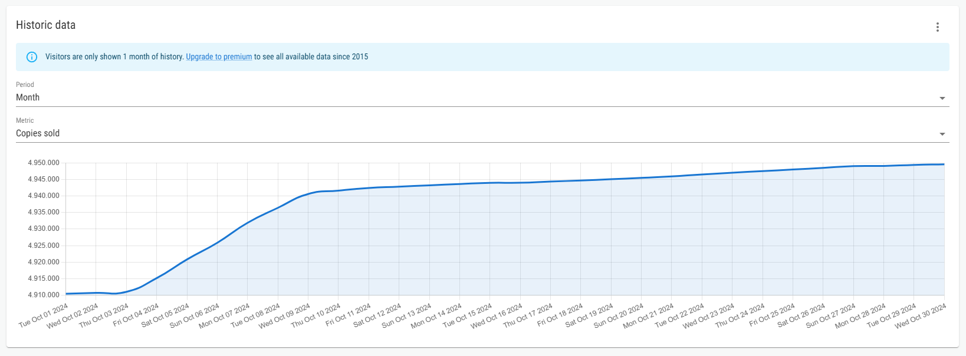

Copias vendidas del juego. Fuente [Gamalytic](https://gamalytic.com/game/588650).

## Anàlisi DAFO

Un cop s’ha analitzat la competència (en el cas que no s’hagi canviat per “Antecedents/Marc teòric”), cal fer un anàlisi de les característiques internes del projecte (Febleses/Debilitats i Fortaleses) i de la seva situació externa (Amenaces i Oportunitats).

# Proposta

A partir de l’anàlisi de mercat fet en el capítol anterior, aquest tercer capítol pretén explicar de manera resumida la proposta del TF, fent èmfasi en les seves particularitats que el diferencien de la competència.

*Nota: No totes les sub-seccions proposades a continuació són aplicables a tots els tipus de TF, per la qual cosa cal escollir les més apropiades segons cada cas. També es poden modificar els seus títols o resumir segons es consideri convenient.*

## Definició d'objectius/especificacions del producte

Descripció dels objectius principals que ha de realitzar el producte/servei (p.ex.: venda de bitllets online, reserves d'hotels, lloguer de cotxes).

Llistat detallat de les característiques, especificacions i prestacions principals del producte/servei (p.ex.: multiplataforma, bilingüe, registre d'usuaris, emissió de targetes d'embarcament, sistema de pagaments mitjançant targeta de crèdit, emissió de factures).

## 

## Model de negoci

En cas que correspongui, s'inclourà un apartat de valoració econòmica del treball. Aquest apartat indicarà les despeses associades a la hipotètica (o no) posada en marxa del projecte, els beneficis econòmics que s’esperen i la manera en què s'esperen obtenir, així com una anàlisi sobre la viabilitat econòmica del producte.

## Estratègia de màrqueting

Descripció general de l'enfocament del treball en el plànol del seu *branding* i pla de promoció, així com la seva política de preus i estratègia de venda.

# Disseny

A partir d’aquest capítol (i en els successius, ja que el contingut es pot dividir en més d’un capítol) s’ha d’explicar tots els detalls del producte/servei realitzat.

*Nota: No totes les sub-seccions proposades a continuació són aplicables a tots els tipus de TF, per la qual cosa cal escollir les més apropiades segons cada cas. També es poden modificar els seus títols o resumir segons es consideri convenient.*

## Arquitectura general de l'aplicació/sistema/servei

Descripció general dels elements que componen el producte desenvolupat (p.ex.: front-end client, back-end servidor, emmagatzematge en el núvol, etc.) i la forma en què es relacionen entre si.

Es recomana incloure diagrames generals; els diagrames de detall s'inclouen a l'apartat següent.

## Arquitectura de la informació i diagrames de navegació

Descripció detallada mitjançant diagrames dels elements principals que componen l'aplicació.

Es recomana incloure:

* Diagrames de l'arquitectura interna de la informació, incloent bases de dades, processos, classes, components, etc.
* *Story-boards* i guions creats per al producte i comentaris als mateixos.
* Diagrames de navegació generals i sub-diagrames de detall, si són necessaris.
* Continguts inclosos en l'aplicació, indicant tipus i formats.

No tots els tipus de diagrames suggerits s'apliquen a totes les aplicacions. Escollir els que s'adeqüen millor al tipus d'aplicació desenvolupada.

En comptes de formar un capítol propi, els diagrames també es poden integrar en altres capítols de la memòria per il·lustrar determinats temes o apartats.

## Disseny gràfic i interfícies

Esbossos, croquis, models, etc., creats durant el procés de treball, incloent especialment:

### Estils

Definició de la línia gràfica del treball. És recomanable incloure, entre altres:

* Logotips i anagrames
* Paleta de colors
* Paleta tipogràfica, grandària i estil de fonts
* Fons, icones, botons i altres elements gràfics

### Usabilitat/UX

Informació sobre com s'han aplicat principis i tècniques d'usabilitat i experiència d'usuari al treball realitzat. Incloure, per exemple:

* Formes d'interacció
* Navegació
* Sitemap

## Llenguatges de programació i APIs utilitzats

Descripció del procés realitzat per triar la plataforma de desenvolupament (p.ex. CMS, sistema operatiu, llenguatge de programació, eines a utilitzar, etc.). Enumerar les principals plataformes i eines existents per realitzar el producte/servei i justificar l'elecció de la solució escollida.

Informació detallada sobre els recursos tecnològics utilitzats. Organitzar per:

* Software
  + Desenvolupament
  + Disseny
* APIs de tercers, complements, plug-ins
* Hardware
* Altres

# Implementació

*Nota: No totes les sub-seccions proposades a continuació són aplicables a tots els tipus de TF, per la qual cosa cal escollir les més apropiades segons cada cas. També es poden modificar els seus títols o resumir segons es consideri convenient.*

## Requisits d'instal·lació

En el cas de ser necessària una instal·lació, especificar la informació detallada dels recursos necessaris:

* Software
* Hardware
* Formació/Coneixements
* Altres requisits

Detallar per a client i servidor, si s'utilitza.

## Instruccions d'instal·lació

En el cas de ser necessària una instal·lació, especificar els passos detallats sobre com s'ha d'instal·lar/implantar l'aplicació.

# Demostració

## Instruccions d'ús

En el cas que la utilització de l'aplicació sigui de gran complexitat o que es requereixi realitzar processos específics, cal incloure els passos detallats sobre com s’han de realitzar.

En cas de ser necessari, indicar URLs, dades d'accés, etc.

## Prototips

Prototips creats al llarg del procés de desenvolupament.

### Prototips Lo-Fi

* Sketches
* Wireframes
* Story-boards

### Prototips Hi-Fi

* Mock-ups
* Maquetes funcionals

Incloure imatges amb una resolució llegible per al format d'aquest document. Per a cada imatge, indicar el seu títol o funció (p.ex.: pàgina *home*, formulari de registre d'usuari, etc.).

En el cas que el volum d'imatges sigui molt elevat i/o que la resolució d'aquest document no resulti suficient per a una bona llegibilitat, es pot realitzar un document separat amb els requisits adequats, per exemple en PowerPoint o una altra eina de presentació. Esmentar el document resultant en l'annex de “Lliurables del projecte”.

## Tests

Descripció dels tests i proves realitzades per posar a prova el treball respecte a la seva funcionalitat, rendiment, utilitat, etc., indicant, si cal, quines eines, persones i procediments/protocols s'han aplicat. Incloure, per exemple, tests de:

* Usuari
* Usabilitat
* Seguretat

Així com qualsevol altre recurs utilitzat per obtenir informació: entrevistes, enquestes, etnografia, anàlisi de *logs*, etc.

## Exemples d'ús del producte (o guia d'usuari)

Exemplificar mitjançant diagrames o llistes de passos els processos més importants per obtenir els resultats objectiu principals de l'aplicació.

En el cas d'haver realitzat una Guia d'Usuari, si no és extensa (menys de dues pàgines) es pot incloure en aquesta secció. En cas de ser més extensa, incloure-la com un document separat i esmentar-la en l'annex de “Lliurables del projecte”.

# Conclusions i línies de futur

## Conclusions

Conclusions personals sobre el projecte realitzat, el procés de treball i els resultats obtinguts. Aquest capítol ha d'incloure:

* Una descripció de les conclusions del treball:
  + Quines lliçons s'han après del treball?
* Una reflexió crítica sobre l'assoliment dels objectius plantejats inicialment:
  + Hem aconseguit tots els objectius?
  + Si la resposta a la pregunta anterior és negativa, per quins motius?
* Una anàlisi crítica del seguiment de la planificació i metodologia al llarg del projecte:
  + S'ha seguit la planificació?
  + La metodologia prevista ha estat l'adequada?
  + S’han hagut d’introduir canvis per garantir l'èxit del treball? Per què?

## 

## Línies de futur

Informació, prediccions i suggeriments sobre les possibles ampliacions a futur del treball, i/o llista de millores a realitzar en hipotètiques futures versions del producte/servei.

**Bibliografia**

(estil **Titulo 1 sin numeracion**)

[1]. Pong. [Referencia a url de wikipedia]: <https://es.wikipedia.org/wiki/Pong> Pendiente de mejorar.

Bibliografia d'aquelles publicacions esmentades en el document. Les referències en el text poden apuntar directament als ítems d'aquest annex. Si l’estudiant prefereix anotar les referències bibliogràfiques al peu de la pàgina en la qual s'usen, haurà igualment de referenciar totes les publicacions en aquest annex.

A continuació, s'ha afegit una base bibliogràfica al document i s'han inserit tres registres, dos llibres i un article online, com a exemples. Els llibres estan referenciats en el capítol **Estat de l'art** del present document. En cas d'utilitzar l'editor Word de Microsoft, poden utilitzar-se les funcions de Referència del mateix (veure la documentació d'ajuda d'aquest programa per conèixer el seu ús).

**Anderson, C.** (24 d'abril de 2012). *The Man Who Makes the Future: Wired Icon Marc Andreessen.*

**Manovich, L.** (2011). *The Language of New Media.* Cambridge: MIT Press.

**WIRED website:** http://www.wired.com/epicenter/2012/04/ff_andreessen/, consultat 12/12/2012

És molt important incloure totes les referències utilitzades i citar-les apropiadament, és a dir, incloent tota la informació necessària per identificar la referència. La informació mínima que cal incloure segons el tipus de referència és:

• **Llibre**: Autors, Títol, Edició (si s'escau), Editorial, Ciutat, Any.

• **Article de revista**: Autors, Títol, Nom de la Revista, Nombre de Pàgina inicial i final, Nombre de la revista / Volum, Any.

• **Web**: Nom o títol de la web, URL, data en què s'ha visitat.

Les cites bibliogràfiques s'han d'ordenar alfabèticament, segons el cognom de l'autor, o el cognom del primer autor en el cas de ser varis.

**Annexos**

Llistat d'apartats complementaris addicionals o que són massa extensos per incloure dins de la memòria i tenen un caràcter auto-contingut. Depenent del tipus de treball, és possible que no calgui afegir cap annex.

**Annex A: Glossari**

Glossari de termes i acrònims utilitzats en el treball (només aquells esmentats en el present document) amb breus definicions de cadascun d'ells.

**Annex B: Lliurables del projecte**

Llista d'arxius lliurats i la seva descripció.

**Annex C: Captures de pantalla**

Captures de pantalla tant del producte/servei/aplicació realitzat així com del procés de treball. Aquest annex també pot utilitzar-se per recopilar les captures mostrades en altres seccions, en major grandària per a la seva millor visualització, o no ser necessari el seu ús pel tipus de treball realitzat.

**Annex D: Currículum Vitae**

Secció opcional encara que recomanable.

Breu nota biogràfica de l'autor del TF. Màxim 700 caràcters.

**Annex E: Resultats detallats d'una enquesta**

En el cas d'haver realitzat enquestes, detallar aquí els resultats.

**Annex F: Transcripció d'una entrevista**

En el cas d'haver realitzat entrevistes, transcriure-les en aquesta secció. En el cas que el text sigui massa extens es pot lliurar en un document separat.